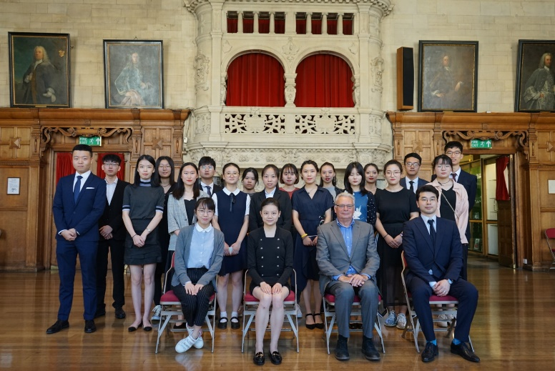
2019年暑期牛津大学短期访学项目圆满结束
2019年8月3日至8月25日，经学校国际处认真组织安排，从我校经管学院中选派许碧璇、张格妮2名优秀学生赴英国牛津大学参加了为期22天的访学交流。项目期间，两位同学圆满完成了各项学习任务，其中2018级学生张格妮同学收获牛津大学教授指定代表签发的推荐信，在西安高校访学团内崭露头角。
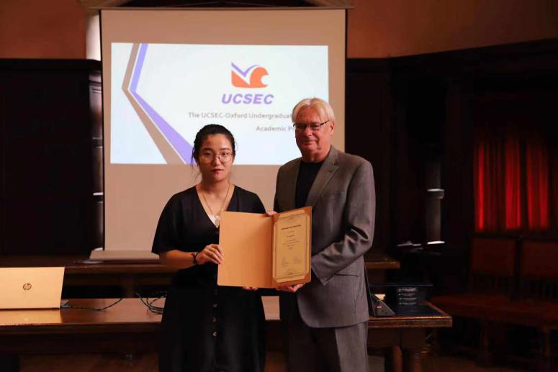
22天访学期间，学生们学习了Alan Hudson等牛津大学知名教授的商科专业课程，其中包括中国对外贸易与政策、全球经济学、领导力、人力资源管理、全球化与创新管理及商务礼仪等内容，涵盖范围广，学术专业性强。访学期间，学生们积极参与小组研讨、交流合作，根据牛津大学教授布置的课业任务，广泛收集资料、分析数据、撰写报告，在教授悉心指导下，结合自主研究顺利完成个人结业演讲，获得授课教授一致认可。通过项目，学生们不仅学习到世界顶尖的商科专业知识，还藉此机会深度体验英国文化，感受牛津大学、剑桥大学等世界顶尖名校的熏陶，国际化视野得到提升，个人专业能力得到加强。
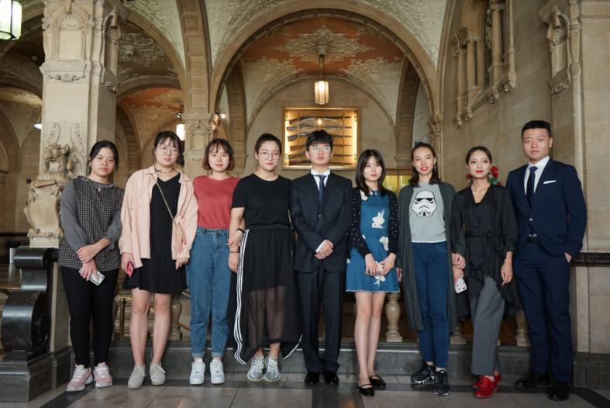
在学校与项目主办方的高度重视和大力支持下，2019暑期牛津大学短期访学项目得以顺利进行并取得良好的预期效果，对我校深入推进国际合作与交流体制机制改革起到良好的促进作用，有利于推进我校国际化办学水平和国际影响力的提升。

